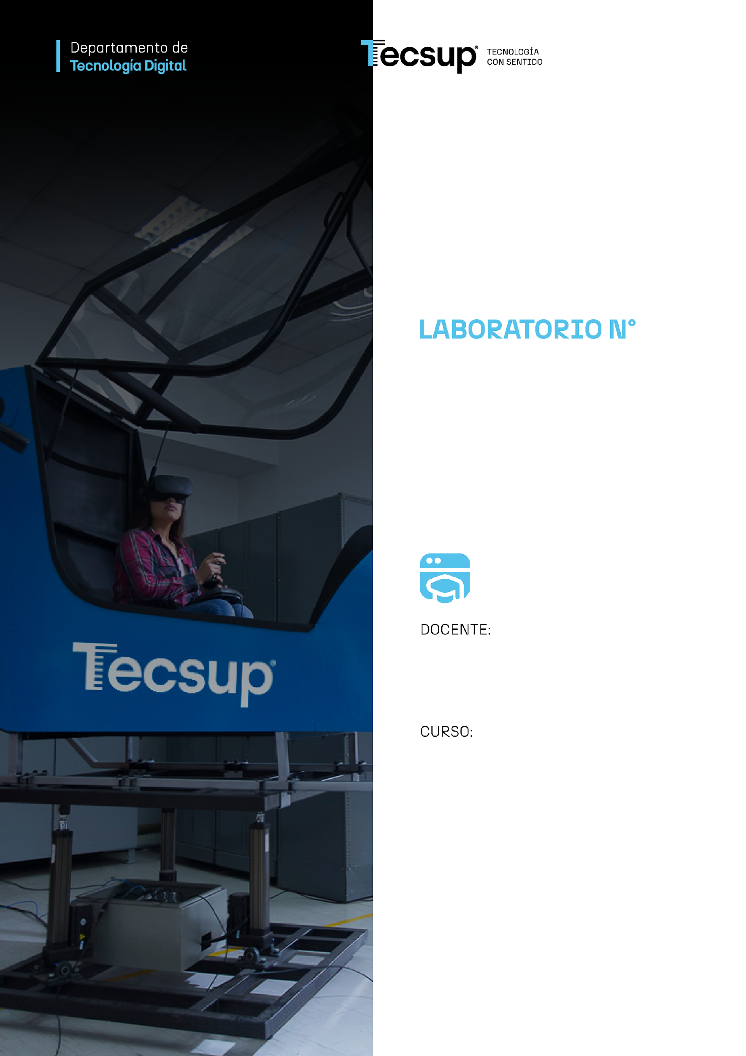

5

Markdown aplicado al desarrollo de proyectos colaborativos

Meléndez Alvarez, Laura

Diseño de Interfaces de Programación Avanzado – C24 – Secciones D y E

Manipulación de datos
- Capacidades
- Construir un README profesional de un proyecto integrando tablas, diagramas Mermaid y elementos visuales.

- Seguridad
- En este laboratorio está prohibida la manipulación del hardware, conexiones eléctricas o de red. Así como la ingesta de alimentos y bebidas.
- Ubicar maletines y/o mochilas en lugar destinado para tal fin.
- Dejar la mesa de trabajo y la silla utilizada limpias y ordenadas.

- Fundamento teórico
- Revise el material de la semana correspondiente (Fundamentos de Markdown) antes del desarrollo del laboratorio.

- Normas empleadas
- No Aplica

- Recursos
- En este laboratorio, cada estudiante trabajará con una computadora que cuente con un editor de código (como Visual Studio Code) y un navegador web moderno (Google Chrome, Brave, Firefox o Edge)
- Plataforma https://markdownlivepreview.com/

- Metodología para el desarrollo de la tarea
- El desarrollo del laboratorio es individual o grupal según indique el docente.

- Procedimiento
Ejercicio 1: Explorando GitHub Flavored Markdown
Un equipo de desarrollo acaba de crear un repositorio para una aplicación denominada TaskFlow, una aplicación sencilla para administrar tareas de un equipo.
El README actual solamente contiene:
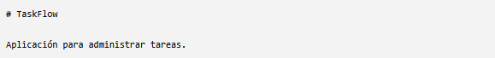
El equipo necesita mejorar la presentación inicial del proyecto utilizando características de GitHub Flavored
- Crear una nueva versión del README incorporando:
  - Título y subtítulo del proyecto.
  - Descripción breve.
  - Lista de funcionalidades.
  - Lista de tecnologías utilizadas.
  - Una sección de requisitos.
  - Una checklist de funcionalidades
- Ejemplo Checklist
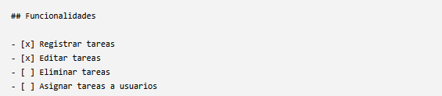
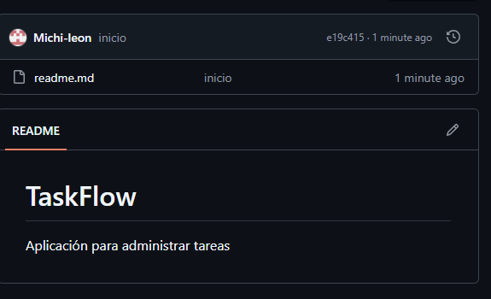

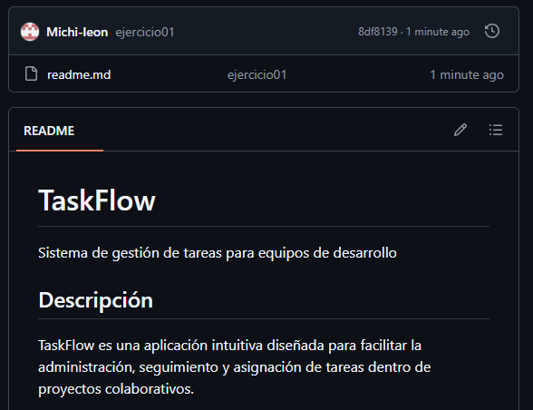
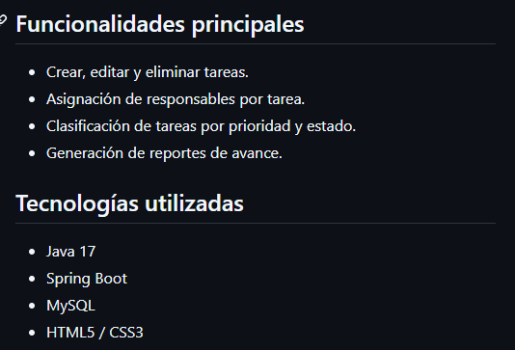
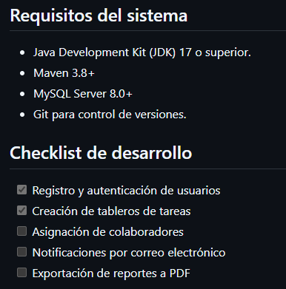
Ejercicio 2: Tabla de tecnologías y organización del README
El equipo de TaskFlow desea que cualquier desarrollador pueda conocer rápidamente las tecnologías utilizadas y navegar por las diferentes secciones del documento.
Modificar el README creado en el ejercicio anterior incorporando:
- Agregar una sección: Tabla de contenidos

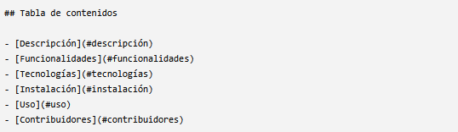

- Documentar los pasos necesarios para instalar y ejecutar el proyecto.

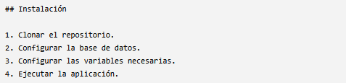

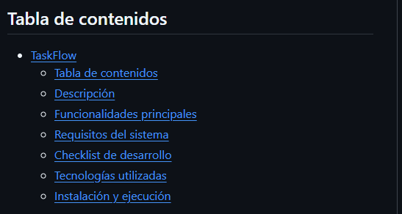

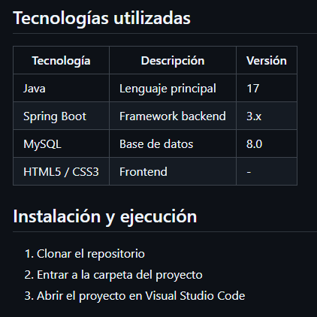
Ejercicio 3: Badges y estado del proyecto
El proyecto comienza a ser compartido con otros desarrolladores. El equipo quiere que el README permita conocer rápidamente información sobre el estado del proyecto.
Agregar al README una sección superior con badges.
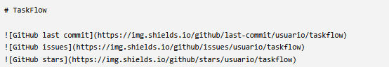
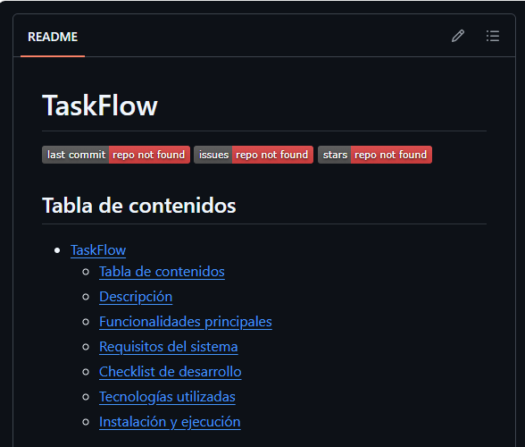

Ejercicio 4: Capturas y documentación visual
Un nuevo desarrollador se incorpora al equipo y necesita comprender rápidamente cómo funciona la aplicación.
El equipo decide agregar capturas de las principales interfaces.
Agregar una sección: Capturas de pantalla
Incluir como mínimo:
- Pantalla principal.
- Pantalla de registro o inicio de sesión.
- Pantalla principal de la funcionalidad.
- Otra pantalla relevante.

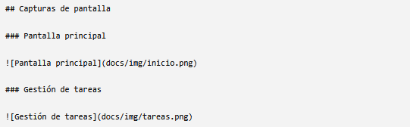
Organización propuesta
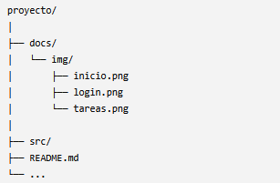
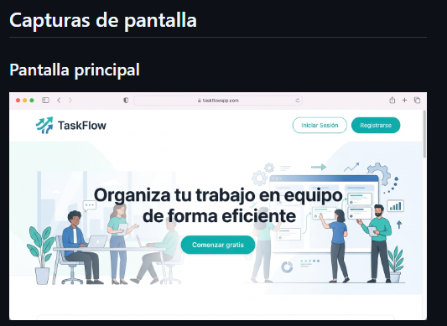
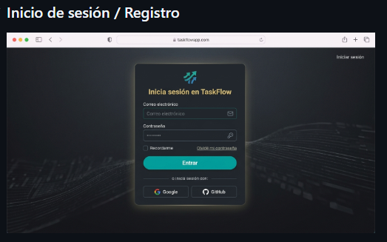
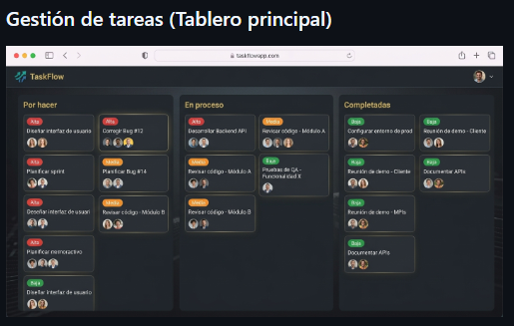
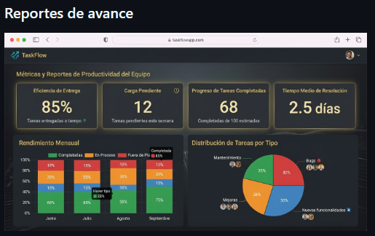
Ejercicio 5: Diagrama de arquitectura con Mermaid
Representar la arquitectura básica del proyecto mediante un diagrama Mermaid.
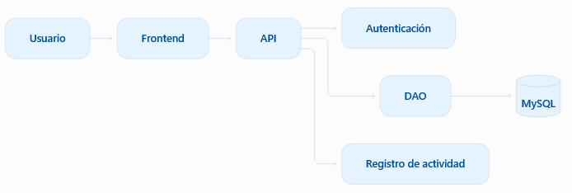
Ingresar a https://markdownlivepreview.com/ y probar el siguiente código:
## Arquitectura

La aplicación está organizada en diferentes componentes que permiten gestionar
la interacción con el usuario, la autenticación, el acceso a datos y el registro
de actividades.

```mermaid
flowchart LR
U[Usuario] --> F[Frontend]
F --> API[API]
API --> AUTH[Autenticación]
API --> DAO[DAO]
DAO --> DB[(MySQL)]
API --> LOG[Registro de actividad]
```
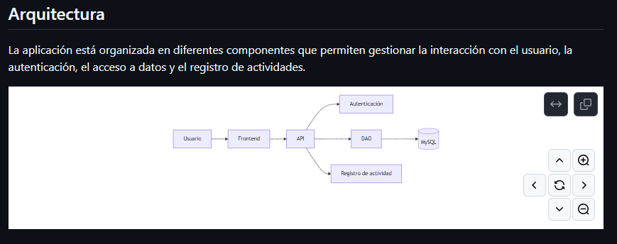
- Casos Propuestos
Caso 1: software Construcción del README profesional
El equipo ha terminado el desarrollo de una primera versión de su proyecto. Antes de presentarlo, debe preparar la documentación oficial del repositorio.
El README debe permitir que un desarrollador externo comprenda el proyecto, pueda instalarlo y conozca quiénes participaron en su desarrollo.
Debe contener obligatoriamente la siguiente estructura:
# Nombre del proyecto
Badges
Descripción
Tabla de contenidos
## Descripción
## Funcionalidades
## Tecnologías utilizadas
## Requisitos
## Instalación
## Uso
## Capturas de pantalla
## Arquitectura
## Estructura del proyecto
## Contribuidores
## Licencia

Requisitos mínimos
El README deberá integrar:
Elemento | Requisito
GFM | Listas, checklist, énfasis y bloques de código
Badges | Mínimo 4
Tabla | Mínimo 1 tabla técnica
Instalación | Pasos reproducibles
Capturas | Mínimo 3
Mermaid | Diagrama de arquitectura

- CONCLUSIONES
Indicar las conclusiones que ha llegado después de desarrollar la práctica

